南 邮 关 工 委 简 报
第7期（总203期）
南京邮电大学关心下一代工作委员会 2018年5月7日
卢捍华老师参加物联网学院期中教学检查学生座谈会
为进一步提高办学质量，提升本科教育教学水平，物联网学院期中教学检查学生代表座谈会于2018年4月24日下午在仙林教2-116教室举行。副院长魏建香、院关工委副主任卢捍华、网络工程系主任亓晋、物联网工程系主任陈思光及来自三个年级的40多名学生代表参加了座谈。
座谈会上，各位学生代表结合自己的学习情况，分别从课堂教学、课外学习、心理状况、学生竞赛、考研就业等方面提出了各自的意见和建议。卢捍华教授和魏建香院长一起认真听取了每一位同学的发言，耐心地解答，对同学们提出的具体问题释疑解惑。魏院长表示学院将认真梳理同学们的意见和建议，针对性地改进各项工作，努力提高本科人才培养质量，感谢同学们为学院人才培养工作建言献策。
作为学院的一项常规工作，期中教学检查学生座谈会成为师生沟通与交流的重要平台，对教师教育教学、学生综合素质和学院学风建设等工作起到了积极的推动作用。
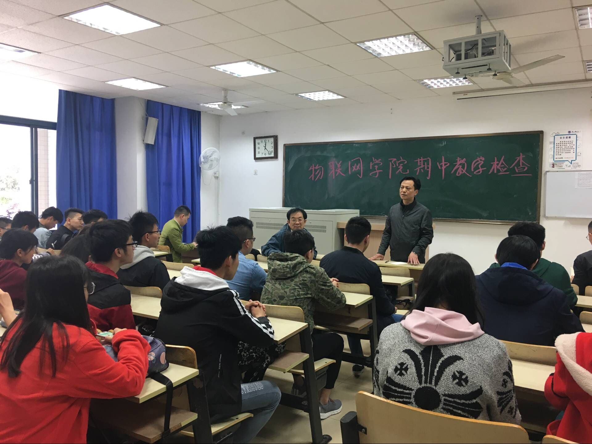
物联网学院关工委
自动化学院党委举行发展学生党员预审答辩会
为保证党员发展质量，进一步完善学生党员发展工作，把好党员入门关，2018年4月27日上午9：00，自动化学院党委在自动化学科楼320会议室和319会议室，分别举行了2018年上半年拟发展学生预备党员预审答辩会。自动化学院党委书记孙秀成、党委副书记杜月林、学院特邀党建组织员孔宪禹、教工一支部书记王乃艳、组织员吴婧、学生党支部书记张逗、马骋、郑春春、杨中婕、朱荣臻组成答辩评议小组，评议确定本学期学生预备党员发展对象。
答辩会分自我陈述、小组提问、评委打分三个环节。在谈及对党的认识以及入党之后如何发挥模范带头作用时，同学们能结合自身实际谈出真实想法。在党识党情考察环节，除了党的性质、党的基本路线等问题外，答辩组还针对同学们个人情况，增加时事类问题和了解参与党团活动的表现，力求全方位考察同学们的先进性。经过评委会严格的全面考核，在参加预审答辩的34名拟发展对象中，最后通过了27名同学，进入下一发展环节。
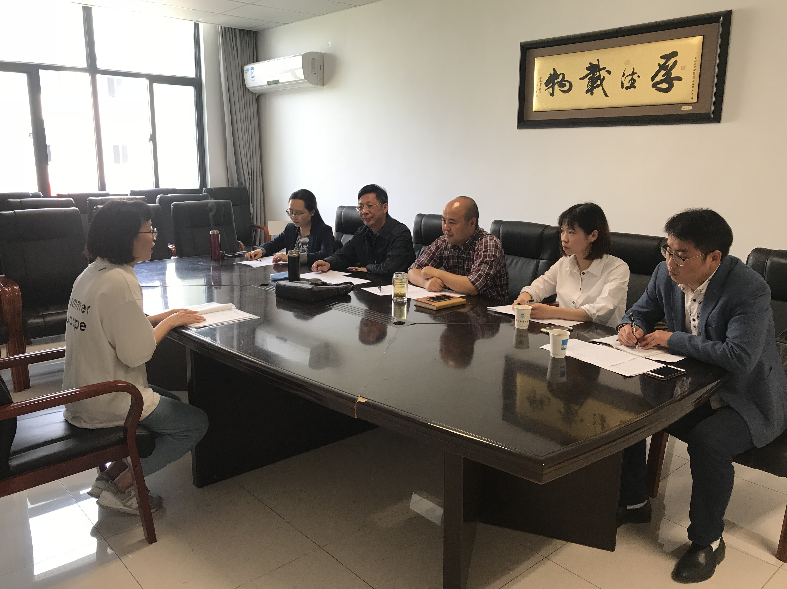
通过拟发展学生预备党员预审答辩，进一步加强了对发展对象综合素质的考察力度，同时也增强了党员发展工作的透明度和认同度，有效促进入党积极分子加强理论学习，提高思想政治素质和党性修养。
自动化学院关工委
校关工委副主任储成祥教授为经济学院分党校学员上党课
2018年5月2日，经济学院在文科楼529会议室举办了经济学院第7期入党积极分子党校培训班。校关工委副主任储成祥教授讲授“时刻牢记党员的条件、义务和权利，争做学生中的先锋模范”主题党课。学院40名入党积极分子聆听了党课。
储成祥教授是原经济学院党委书记，校院两级关工委副主任。他着重从三个方面讲授本次党课。一是党员的条件，储教授声情并茂地讲述了多位老党员的先进事迹，通过对先进党员的了解，呼吁同学们要努力在学习工作中，提高自身修养，达到成为一名党员的必备条件，并努力向优秀党员看齐；二是党员的义务与权利的关系。储教授提到“党员在履行义务及行使权利时都具有鲜明的党性”，“党员的义务与党员的权利在现实中是互为条件、相辅相成的”，“党员的义务与权利从动态上看是相互渗透，相互转化的”；三是党员义务与党员权利的具体内容，储教授为我们一一细致的讲解了党员权利与义务的核心内涵，并生动地举出身边的事例，帮助同学们理解。
最后储教授以“争做学生中的先锋模范”结尾并与学员们展开交流。希望同学们在以后的学习生活中能以优秀党员的标准严格要求自己，努力学习科学文化知识，在同学中起到模范带头作用，做无愧于时代的好青年。

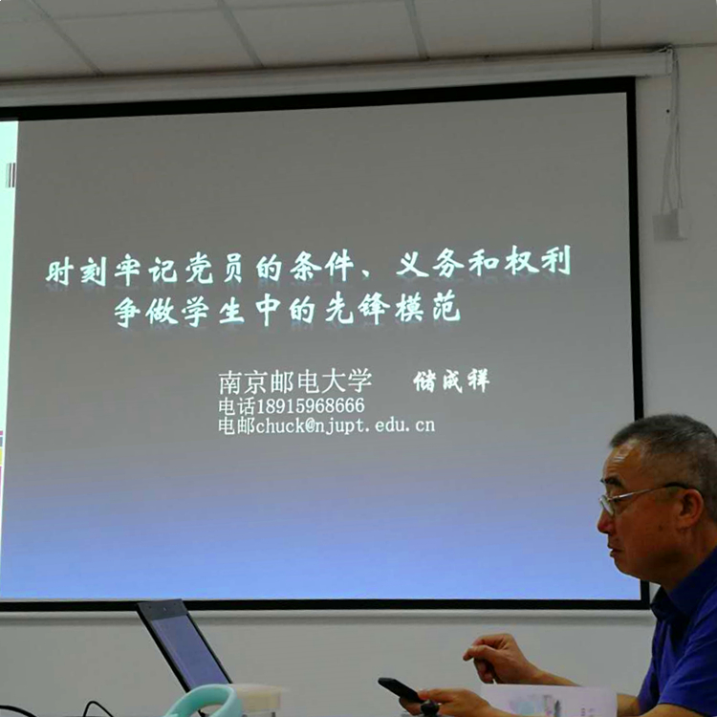
经济学院关工委
社会与人口学院举办“沧桑巨变话改革”系列主题实践活动
2018年是我国改革开放40周年，社会与人口学院组织全体在校学生在寒假期间开展“沧桑巨变话改革”系列主题实践活动，内容包括：“改革光影”摄影作品大赛、“祖孙三代话改革”征文比赛、“画笔下的改革”绘画设计大赛。活动开展以来，同学们积极参与，经过年级初评、网络投票后，学院于5月3日在文科楼227会议室进行决赛评审。
此次评审邀请了校关工委副主任储成祥教授；文化艺术中心主任兼团委副书记王小露；自动化学院党委副书记兼副院长杜月林；理学院党委副书记兼副院长高翔；校宣传部、宣传中心饶清强及学院党委副书记陈迪生。到场的还有年级辅导员、优秀代表作品作者及部分学生代表。
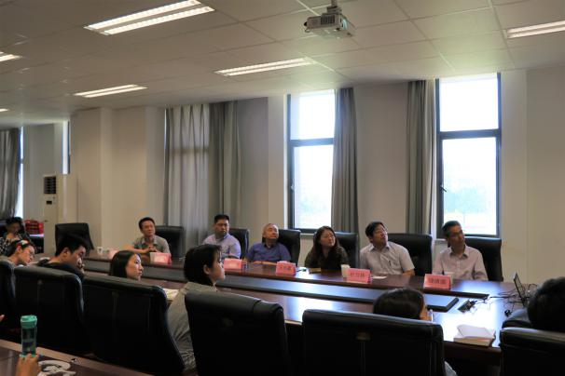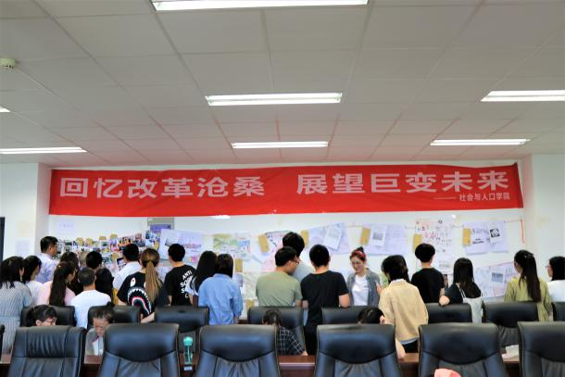
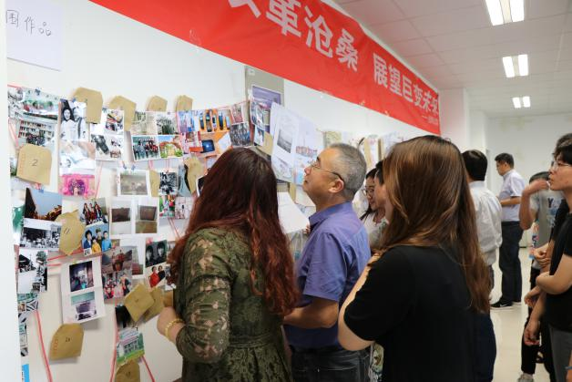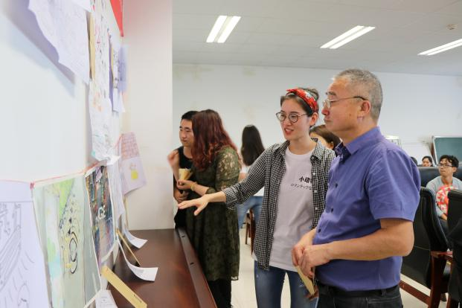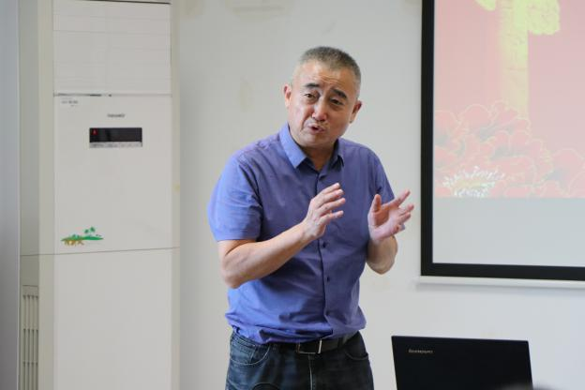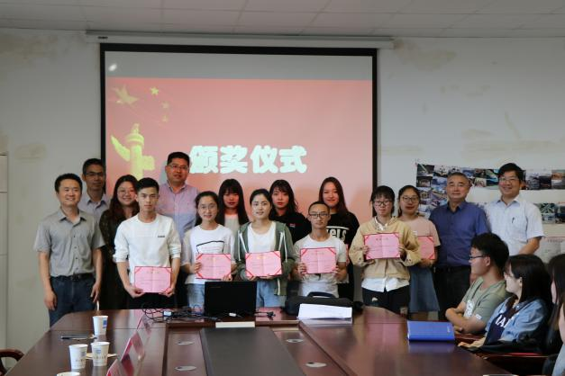

此次评审采用展览形式，众多优秀作品在文科楼会议室展出。评审分三大流程：首先是优秀作品展示，各位评委老师认真参观展出的优秀作品并投票；其次是优秀作品讲解，由绘画组及摄影组的优秀作品作者们向评委老师介绍作品理念；最后，评委老师点评。校关工委副主任储成祥教授欣赏完同学们的作品后感触颇深，他表示：我们需要有一双慧眼，用它来发现改革中的美，同学们的作品从不同的角度反映了改革开放四十年的巨大变化，就是对这种美的展示和颂扬；希望同学们要珍惜当下的美好时光，努力学习知识，提高素养，不断充实自己，这样才能为未来改革开放注入新的力量，从而创造更多的成就。
此次活动使同学们深刻地感受到改革开放给人民生活带来的沧桑巨变，激发了同学们的爱国热情和奋斗精神，进一步提升同学们实践和服务社会的能力。
社会与人口学院关工委
报：省教育系统关工委 校领导
发：校关工委主任 副主任 二级关工委 委员单位

